**附件一**

**『台湾贸易中心』**简介

台湾贸易中心（又称外贸协会或简称贸协）自1970年成立以来，一直是台湾贸易推广政策的执行机构，其主要任务为协助台湾企业拓展对外贸易，提升台湾产品在国际市场的竞争力，并加强吸引外商来台投资。

四十多年来，台湾贸易中心除台北总部外，在新竹、台中、台南及高雄分别设有四个办事处，并设有六十个海外办事处，透过六百多位训练有素的贸易专才，建构一个完整的全球贸易服务网，成为台湾企业拓展对外贸易的最佳帮手和伙伴。

其主要工作内容如下（亦可参考：[www.taitra.org.tw](http://www.taitra.org.tw)）

➊ **开拓海外贸易市场**

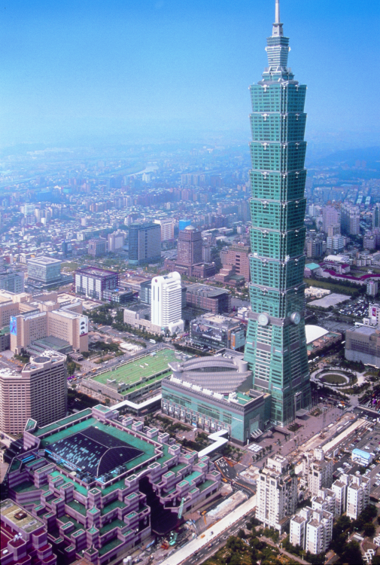全球采购中心服务、连锁店拓销服务、「国际知名品牌异业结盟」服务、「国际市场开发中心」及「协助厂商全球布局计划」项目服务、农产品拓销服务、争取政府采购商机服务、筹组海外贸易访问团与国际展览参展团、办理贸易洽谈会、提供贸易机会查询服务、货物暂准通关证发证及保证业务、台湾机械通路推广计划项目服务、争取外商来台办理采购洽谈会。

➋ **网络行销服务**

台湾经贸网Taiwantrade是台湾贸易总入口网站，提供电子商务交易平台、商机撮合服务、协助企业运用网络行销推广。请参考：[www.taiwantrade.com.tw](http://www.taiwantrade.com.tw)

➌ **全球商情信息服务**

贸易资料馆及贸协书廊服务、发行中外文经贸出版品、举办研讨会或市场报告会、提供动态、实时性的商情、办理各类专题研究报导。请参考：news.taiwantrade.com.tw

➍ **推动多元展览服务**

每年举办20次以上国际专业展、提供展场出租服务、营运管理进出口交易市场（逾1,000间展售间）、国际商务中心（International Business Center）与商务办公室（Instant Office）。请参考：[www.taipeitradeshows.com.tw](http://www.taipeitradeshows.com.tw)、[www.twtc.org.tw](http://www.twtc.org.tw)

➎ **全面提升台湾产品形象**

提供设计信息、设计优良产品评选与推广、「台湾精品」评选与产品形象推广、培训设计人才、提供包装试验服务、办理研讨会、设计竞赛及设计展。请参考：[www.brandingtaiwan.org](http://www.brandingtaiwan.org)

➏ **专业会议服务**

具会议、展览及活动场地出租、专业会议设备出租、视讯会议及互联网等全面e化会议环境、五星级餐饮服务及专业会议筹组咨询与执行服务。请参考：[www.ticc.com.tw](http://www.ticc.com.tw)

➐ **国际企业人才培训**

办理国际企业经营班、在职短期经贸研习班及外语研习班、国际贸易特训班、硕士后国际行销班与商用英文班等长、短训练课程，提供职前及在职人士进修机会。请参考：[www.iti.org.tw](http://www.iti.org.tw)

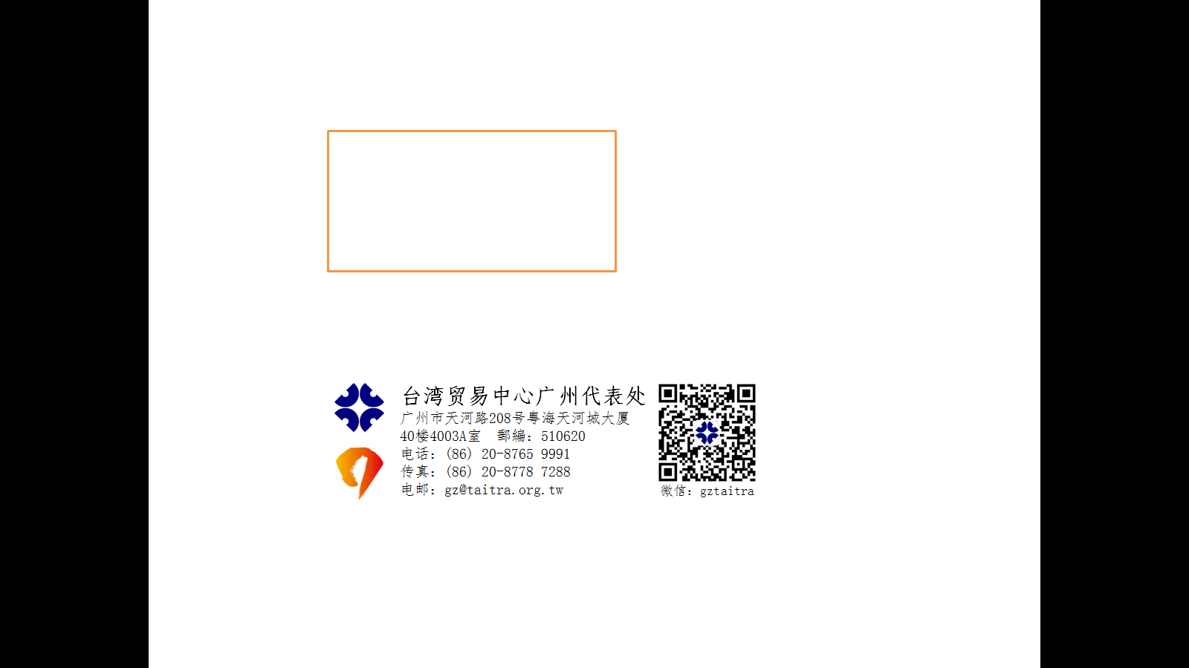

**台湾贸易中心总部**

**地址：台北市11012基隆路一段333号5-7楼**

**电话：+886-(02)-2725-5200**

**传真：+886-(02)-2757-6652**

**Email:** [**taitra@taitra.org.tw**](mailto:taitra@taitra.org.tw)

**附件二**

**「2015台北国际绿色产业展」补助办法**

|  |  |  |  |
| --- | --- | --- | --- |
| **买主类型** | **补助项目** | **买主资格**  (近3年内营业额达下列条件) | **补助内容说明** |
| **重量级大型外商(VVIP)**  **\*名额紧张!** | 机票**+**住宿**+**机场接送 | 达**1000万美元**以上  **或**广东省前5大进口商或批发商或连锁店  **\*须参加总部安排之贸易洽谈会。** | **(1)机票补助**  补助经济舱来回机票者，台北来回经济舱机票（来台期间需至少3天在展期内-2015年10月14-16日）。请买主自行采购机票，并于展后检附相关报销文件向广州代表处请款。  **(2)住宿补助：**  补助上限新台币1.5万元，至多4晚。补助金额限用于饭店住宿费及机场接送，住宿日期限为2015年10月13-16日之间（含10月13日，至多4晚）。统一由本中心代为安排合作饭店，展后由饭店向本中心请款。  **(3)**凡接受任一项补助之企业，皆需参与由本代表处客制化为您安排的「视讯采购媒合洽谈会」。 |
| **大型外商(VIP)**  **\*名额紧张!** | 机票 | 达**500万美元**以上  **\*须参加总部安排之洽谈会。** |
| **一般买主** | 住宿**+**机场接送 | 达**30万美元**以上 |
| **买主团** | 机票  **或**  住宿+机场接送 | * 每团至少需5家企业，各企业**近三年内**任1年之年营业额须达**10万美元**以上。 * 营业项目必须为绿色产品相关产品。 * 买主团须于展览期间集体报到。   (全团上限24万台币，每家上限1.5万台币) |

注：(1)一家企业只补助一人； (2)同一年，同一家企业不予重复申请本中心其它补助方案；

　　(3)补助名额有限，额满即止；(4)补助优先给新买主，系统按照营业额及申请时间先后顺序分配

**展后返国后，需检附以下相关报销文件向广州代表处请款：**

|  |  |
| --- | --- |
| **机票补助**  买主返国时须提供下列单据给我广州代表处： | **住宿补助**  买主退房时须提供下列资料给指定住宿饭店： |
| 1. 往返登机牌正本。 | 1. 买主护照复印件。 |
| 2. 买主护照复印件。 | 2. 买主识别证（入场观展证吊牌）复印件。 |
| 3. 买主名片复印件。  　（名片须与补助提供信息需一致） | 3. 买主问卷调查表。  　（意向采购金额必填，始能报销） |
| 4. 买主识别证(入场观展证吊牌)复印件。 | 4. 买主签名之饭店消费明细单。 |
| 5. 机票票根正本或电子机票。 | 5. 买主名片复印件。  　（名片须与补助提供信息需一致）  范例：甲公司某经理申请补助，核准后该经理只能用甲公司营业执照等文件申办入台证，该经理只能持甲公司名片入住酒店。 |
| 6. 机票购票证明正本  　（或旅行业代收转付收据）。 |
| 7. 买主问卷调查表。  　（意向采购金额必填，始能报销） |
| 8. 提供接收机票款的银行账户。  　（有具体开户支行名称） |

附件三

|  |  |  |
| --- | --- | --- |
| **2015台北国际专业展受邀买主申请表** | | |
| **1** | **补助** | **机票或住宿补助** |
| **2** | **公司名称** | **必须与营业执照的公司名一致** |
| **3** | **公司类型** | **□ 出口Exp. □ 进口Imp. □ 代理Agent**  **□ 批发Wholesaler 　 □ 零售Retailer**  **□ 政府机构Government □ 教育Education**  **□ 协会Association □ 媒体Media**  **□ 生产Mfg. □ 个人Personal □ 服务Service** |
| **4** | **公司成立时间** |  |
| **5** | **员工人数** |  |
| **6** | **公司2014年营业额(美元/百万)** |  |
| **7** | **营业项目** | **请详细填写** |
| **8** | **买主姓名** |  |
| **9** | **性别** |  |
| **10** | **出生年月日** |  |
| **11** | **个人户口所在地** |  |
| **12** | **职位** |  |
| **13** | **抵台时间** |  |
| **14** | **离台时间** |  |
| **15** | **住宿饭店说明** | **申请住宿补助,请填写该项:**  **如与同行者安排在同一酒店或改为双人房等** |
| **16** | **电话** |  |
| **17** | **手机** |  |
| **18** | **传真** |  |
| **19** | **邮箱** | **一个邮箱仅用于一个申请人** |
| **20** | **公司网址** | **请提供有效的公司网址**  **若无，请提供300字左右的公司简介并加盖公章** |
| **21** | **公司地址** |  |
| **22** | **意向采购项目(包括数量和规格)** | **请参照展会网站所提供的产品型录详细填写** |

**※ 接受补助的企业买主须参加【视讯采购媒合洽谈会】（具体时间待定）**